Eure BOGY-Erfahrungen auf dem „Markt der Möglichkeiten“
Was ist das Ziel?
Auf dem „Markt der Möglichkeiten“ stellt ihr den Neuntklässlern das von euch kennengelernte Berufsfeld und eure Praktikumserfahrungen vor.
Was soll vorgestellt werden?
Sieben Fragen stehen im Zentrum:
- Wo habt ihr euer Praktikum gemacht? (Unternehmen, Branche)

- Welche Berufe aus diesem Berufsfeld habt ihr im Zuge eures Praktikums kennengelernt?

- Was machen die Menschen in diesen Berufen genau? (Tätigkeitsbereiche / „Alltagsgeschäft“)

- Welche Kenntnisse, Fähigkeiten, Qualifikation (welche Ausbildung/welches Studium) braucht man?

- Was gehörte zu euren Tätigkeiten in der Praktikumswoche?
- Welche Stationen habe ich erlebt?

- Fazit zum Praktikum: Was hat euch (nicht) gefallen? Begründung nicht vergessen!

- Wie kommt man zu diesem Praktikumsplatz? (Anforderungen, Kontakt)

Tipp 1: Führt während des Praktikums zusätzlich ein Tagebuch. Zum einen hilft euch das bei der Erstellung des Kurzberichts und zum anderen ist das aber auch eine schöne Erinnerung an euer Praktikum 😊.
Tipp 2: Macht – wenn möglich – Fotos, um anderen eure Einblicke zu veranschaulichen.
Tipp 3: Vergesst nicht die Quellen auf eurem Blatt zu vermerken.
Wie soll vorgestellt werden?
- Erstellt ein Plakat (min. A2, gerne größer/mehrere Plakate), auf dem ihr die wichtigsten Informationen zu eurem Praktikum (s. oben) darstellt. Denkt dabei an die Anforderungen an ein gutes Plakat. In persönlichen Gesprächen können interessierte Besucher weitere Informationen von euch erhalten.

- Erstellt ein Infoblatt zu eurem Praktikumsplatz auf maximal einer A4-Seite und schickt es als PDF bis eine Woche vor dem „Markt der Möglichkeiten“ an Frau Kimmich (ann-sophie.kimmich@fhg-radolfzell.de). Damit soll für kommende Jahrgänge ein Ideenpool angelegt werden.

Infoblatt für den „Markt der Möglichkeiten“

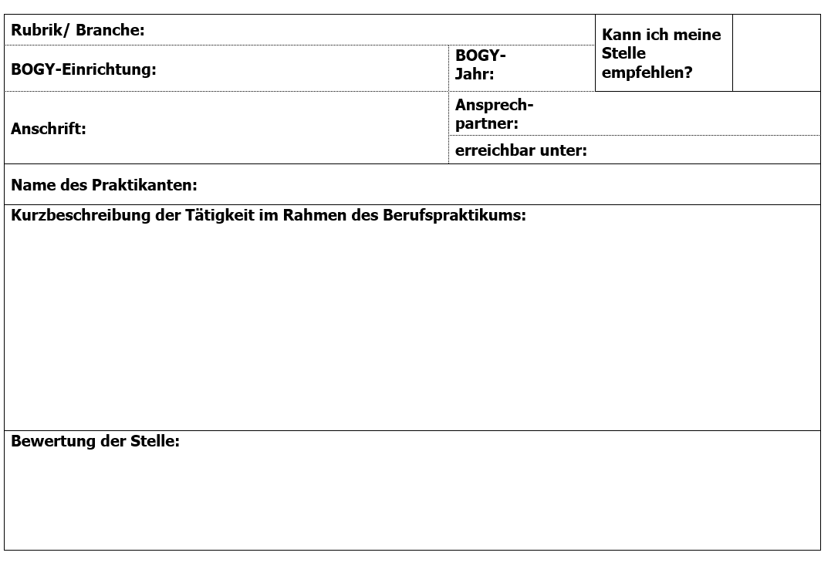
Quelle: https://www.gsg-fellbach.de/schueler/bogy besucht am 09.10.2023.

